Phạm Hồng Cẩn -2280600287
Khung sườn
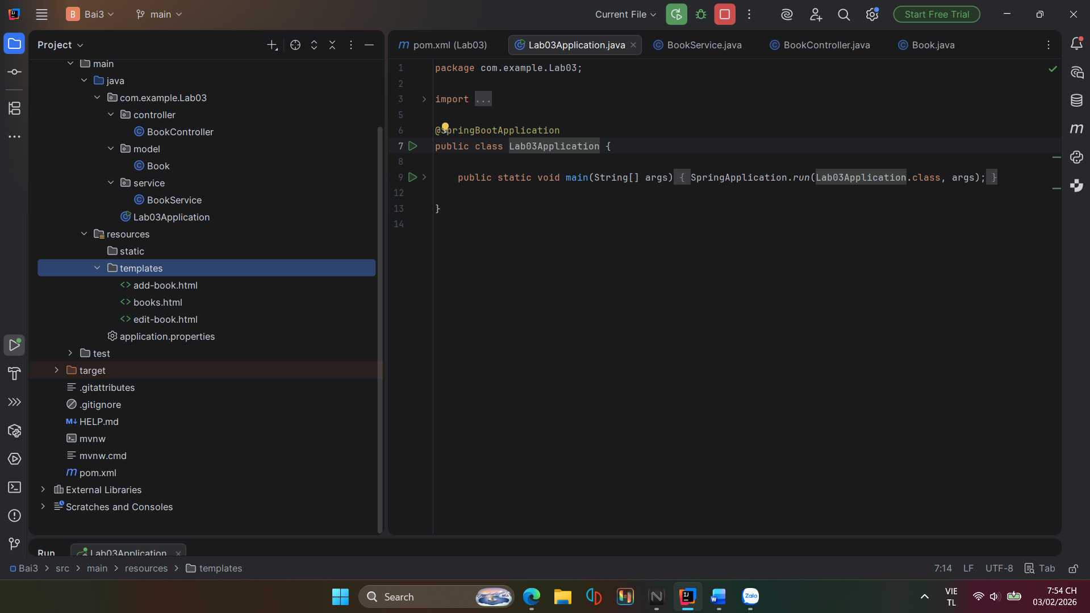
Code chạy
